TUGAS BAB 2 : PENGENALAN C++
PRAKTIKUM ALGORITMA & PEMROGRAMAN 2025 / 2026
Nama | : | M. Akmal Shobir Jalaluddin
NIM | : | 2618043
Nama Asistensi | : | Armen Radja Iqnald Tanjung
Tujuan Praktikum | : | - Mampu memahami pengertian Algoritma dan Pemrograman dengan menggunakan C++  - Mampu memahami konsep ‘Include’ pada C++  - Mampu memahami bentuk umum dari pemrograman C++  - Mampu memahami variabel dan tipe data pada C++  - Mampu membuat program sederhana dari pemahaman sebelumnya
Alat / bahan | : | - Perangkat lunak: Dev C++.  - Modul Praktikum Algoritma dan Pemrograman 2024.
- Landasan Teori
Bahasa Pemrograman C++ adalah bahasa pemrograman komputer tingkat tinggi (High Level Language) yang merupakan penyempurnaan dari bahasa C. C++ dikembangkan oleh Bjarne Stroustrup pada tahun 1980 dan awalnya bernama "C with Classes" sebelum berganti nama menjadi C++ pada tahun 1983. Keunggulan utama C++ adalah dukungannya terhadap Object Oriented Programming (OOP), yang menjadikannya bahasa yang sangat powerful dan masih relevan digunakan hingga saat ini.
Setiap program C++ memiliki bentuk umum yang terdiri dari header, fungsi utama, dan return 0. Header seperti #include <iostream> berfungsi untuk memasukkan library standar input/output ke dalam program. Selain itu, terdapat using namespace std; yang memungkinkan kita menggunakan perintah standar seperti cout dan cin tanpa harus menuliskan std:: di depannya. Fungsi main() adalah blok program utama yang akan dieksekusi pertama kali, ditulis di antara kurung kurawal { }, dan diakhiri dengan return 0; sebagai penanda bahwa program telah berakhir dengan sukses.
Dalam pemrograman C++, kita mengenal konsep Identifier, Variabel, dan Tipe Data. Variabel adalah identifier yang nilainya dapat berubah dan harus dideklarasikan dengan tipe data yang sesuai, seperti string untuk teks dan int untuk bilangan bulat. Proses input data dari keyboard menggunakan perintah cin (character in) dengan operator >>, sedangkan untuk menampilkan output ke layar digunakan perintah cout (character out) dengan operator <<. Untuk input yang mengandung spasi (seperti nama lengkap), digunakan fungsi getline(cin, nama_variabel) agar seluruh teks terbaca dengan baik.
Langkah – Langkah Praktikum
- Buka Aplikasi Dev C++.
- Buka Modul Praktikum Algoritma dan Pemrograman.
- Menerapkan dan menjalankan script dari modul.

- Tugas Praktikum ke-1: Membuat Biodata Diri Mahasiswa
- Tampilan Flowchart
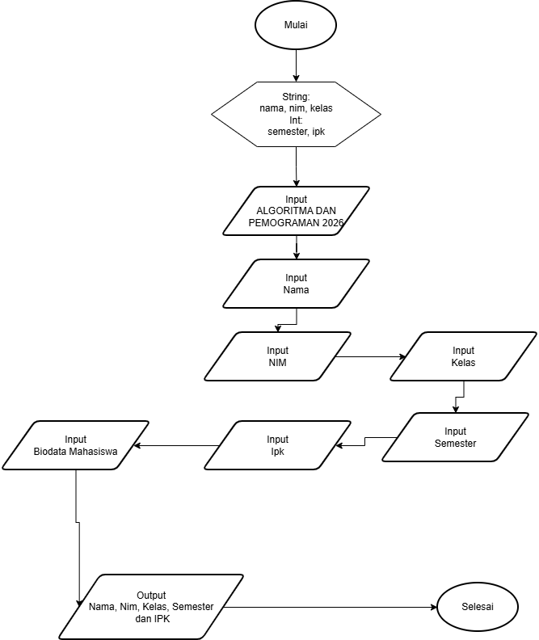
Gambar 2. 1 Flowchart Biodata Diri Mahasiswa
- Source Code
#include <iostream>
#include <string>
using namespace std;

int main() {
string nama, nim, kelas;
int semester, ipk;

cout <<"PRAKTIKUM ALGORITMA 2026" << endl;
cout<< endl;

cout <<"Masukkan Nama: "; cin >> nama;
cout <<"Masukkan NIM: "; cin >> nim;
cout <<"Masukkan Kelas: "; cin >> kelas;
cout <<"Masukkan Semester: "; cin >> semester;
cout <<"Masukkan IPK: "; cin >> ipk;
cout << endl;
cout << endl;
cout << endl;
cout <<"BIODATA MAHASISWA" << endl;
cout << endl;
cout <<"Nama: " << nama << endl;
cout <<"NIM: " << nim << endl;
cout <<"Kelas: " << kelas << endl;
cout <<"Semester: " << semester << endl;
cout <<"IPK: " << ipk << endl;

return 0;
}
- Hasil Running
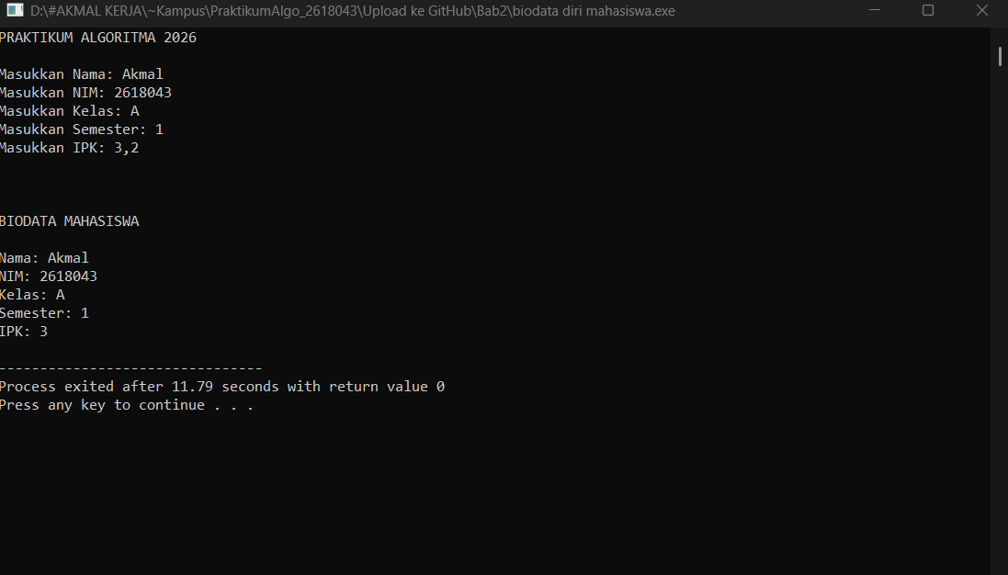
Gambar 2. 2 Hasil Running Program
- Analisa
Berdasarkan program biodata mahasiswa yang telah dibuat, penggunaan header #include <iostream> dan #include <string> sangat penting karena menyediakan fungsi input/output serta tipe data string yang digunakan untuk variabel nama, nim, dan kelas. Fungsi cout dan cin bekerja dengan baik dalam menampilkan prompt input dan menerima data dari pengguna, serta fungsi endl digunakan untuk membuat baris baru agar tampilan format biodata menjadi rapi.
- Kesimpulan
- Penggunaan tipe data string dan int dalam satu program. String dipakai buat nampung teks kayak nama dan NIM, sementara int buat angka bulat.
- setiap program C++ wajib punya struktur dasar yang jelas. Header seperti #include <iostream> dan using namespace std serta Fungsi main() juga jadi pertama yang akan dieksekusi.
- setiap pernyataan di C++ harus diakhiri dengan tanda titik koma (;) serta penamaan variabel itu ada aturannya. Tidak boleh dimulai dengan angka, tidak boleh pakai spasi, dan tidak boleh mengandung simbol khusus seperti $, ?, atau #.

